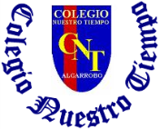

Colegio Nuestro Tiempo - R.B.D.: 14.507-6
Profesores: Katalina Muñoz – Francisca Lizama
Ed. Diferencial: Vania Maltraín
Guía Articulada
Lenguaje y Comunicación – Artes Visuales
Octavo Básico
Semanas N° 6 y N°7
Nombre:______________________________________________________ Fecha:____________________________

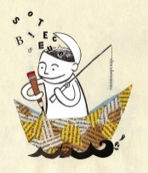

Objetivos:
- Lenguaje: Expresarse de forma creativa por medio de la escritura de textos de diversos géneros.
- Artes: Observar, analizar y crear trabajos escultóricos.

¿Qué opinas de la importancia del deporte en nuestra sociedad? ¿Practicas algún deporte? ¿Cuál?
____________________________________________________________________________________________________________________________________________________________________________________________________________________________________________________________________________________________________________________

Un deporte que muchos siguen…

En esta guía debes expresarte creativamente en torno al fútbol de forma escrita, para esto, puedes elegir entre estos 3 tipos de textos:

1.- Artículo de opinión para un periódico escolar.
2.- Cuento acerca del fútbol.
3.- Carta a un amigo o amiga.

Ejemplos de los formatos:
Artículos de opinión | cuento | carta
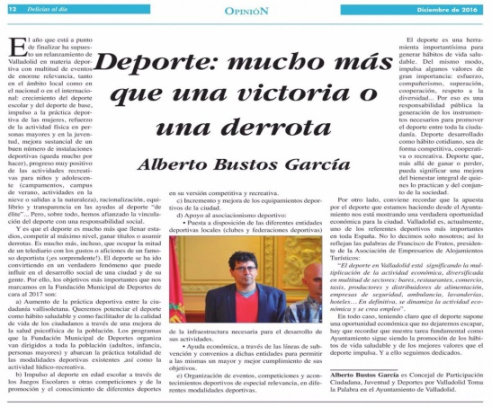 | 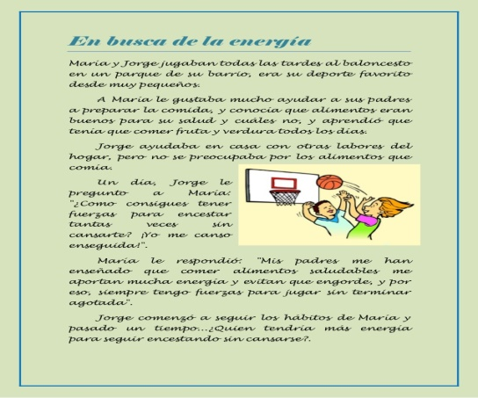 | 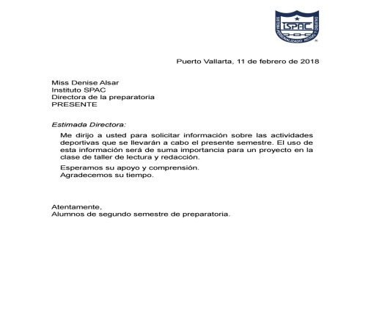

Antes de escribir un texto, los escritores planifican sus ideas. A continuación, Completa la siguiente tabla de lluvia de ideas:
Lluvia de ideas

¿De qué voy a escribir?
¿A quién va dirigido el texto?
¿Qué tipo de texto escribiré?
Personajes:
Descripción de personajes:
Descripción del lugar:
¿Con qué propósito quieres escribir?
¿Cuál es tu postura frente a tema?
¿Con qué argumentos defenderás tu punto de vista?

Ordena las ideas de tu escrito: “Mi borrador”

Revisa tu escrito:
Lee tu texto nuevamente para asegurarte de que se entienda. La siguiente tabla te ayudará:

Reescribe tu texto:
Si revisaste tu texto y realizaste todos los cambios necesarios (según la tabla anterior), debes escribir una nueva versión, tomando en cuenta tu borrador, la información requerida, el orden y la limpieza.

Articulación con Artes Visuales
Objetivo de la clase: Observar, analizar y crear trabajos escultóricos.

Esculturas
Esculturas

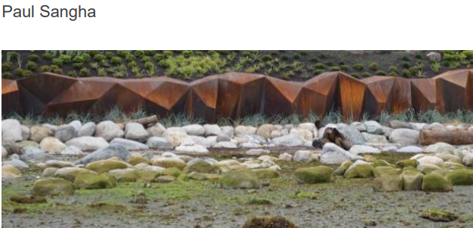

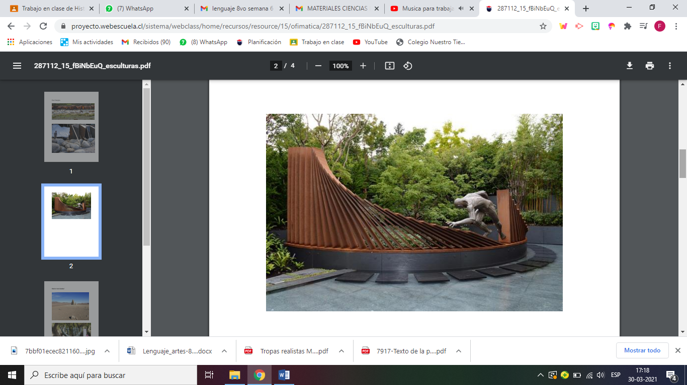

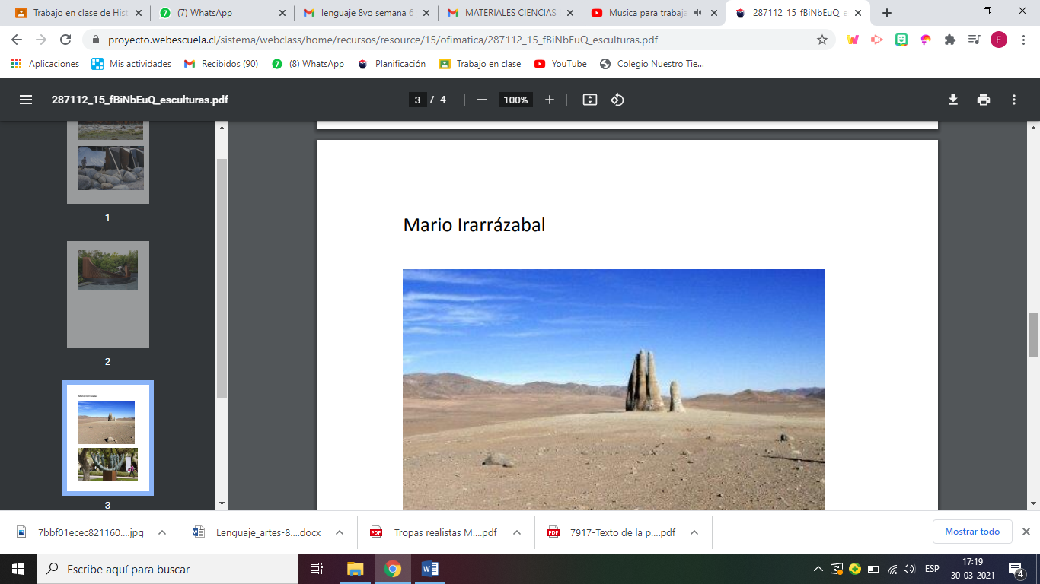

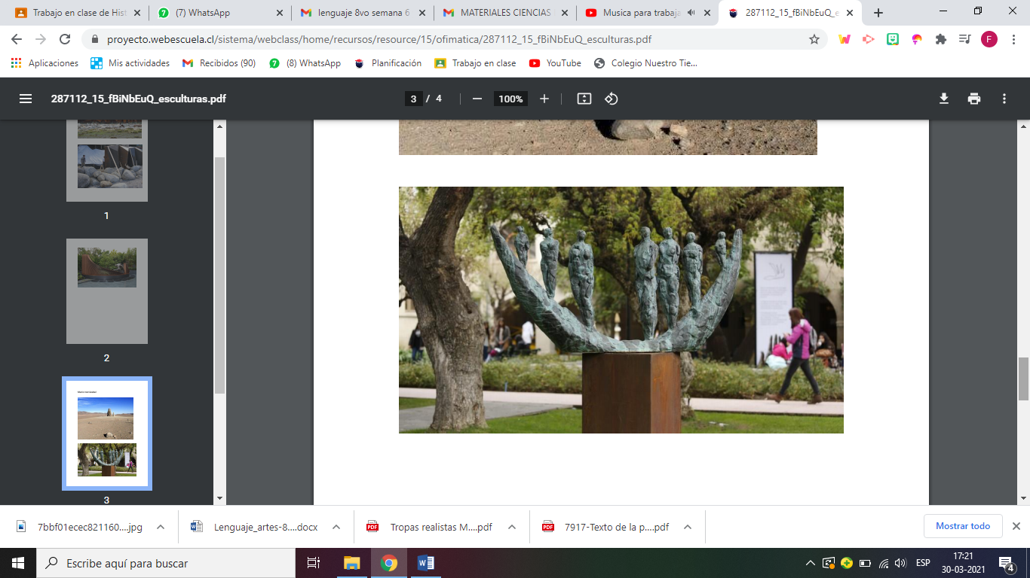

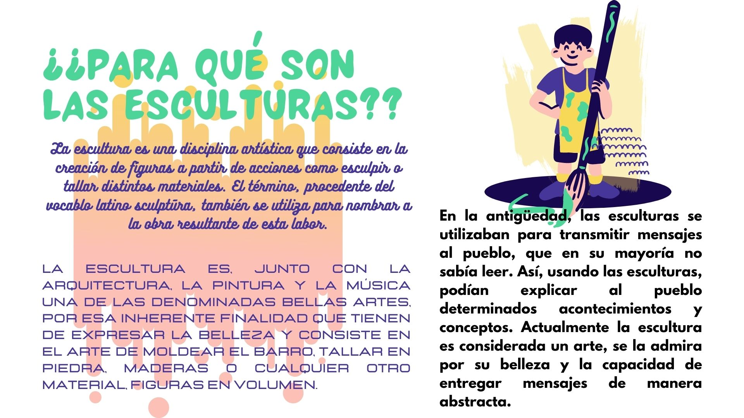

Durante la clase virtual visitaremos el Parque de las Esculturas ubicado en Providencia. Puedes acceder a este recorrido virtual las veces que quieras desde Classroom .

http://360.magamatech.cl/fundacion-cultural-providencia/Parquedelasesculturas/

ACTIVIDAD
- En base a la visita virtual del parque de las esculturas elegirás la obra qué más te gustó. Anota su nombre y averigua en internet algunas cosas sobre el significado de esta obra. Escribirás un artículo de opinión siguiendo las directrices de la guía de lenguaje.

PLANIFICACIÓN DE MI TEXTO

¿De qué voy a escribir?
¿A quién va dirigido el texto?
¿Qué tipo de texto escribiré?
Descripción del lugar:
¿Con qué propósito quieres escribir?
¿Cuál es tu postura frente a tema?
¿Con qué argumentos defenderás tu punto de vista?

La columna de opinión será presentada durante la semana del 12 al 15 de abril según corresponda a clases presenciales o virtuales.

ESCRIBE AQUÍ TU COLUMNA DE OPINIÓN

TITULO:

2. Para finalizar en una hoja de block o croquera dibujarás una escultura creada por ti con un significado personal que quieras darle. Ocupa técnica libre en el uso de materiales. Esta obra también debe ser presentada junto a tu columna de opinión
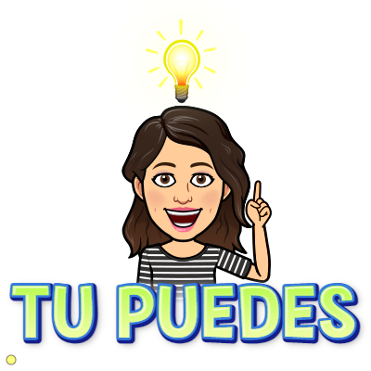

Ante cualquier duda, puedes contactarte a nuestros correos electrónicos.

Profesora de lenguaje | Katalina muñoz | katalina.munoz@nuestrotiempo.cl
Profesora de artes | Francisca Lizama | francisca.lizama@nuestrotiempo.cl
Educadora diferencial | Vania Maltraín | vania.maltrain@nuestrotiempo.cl

